Условное форматирование с применением формул
Во многих случаях стандартных правил условного форматирования не хватает: их можно применять только к тем ячейкам, которые форматируются, но нельзя форматировать одни ячейки в зависимости от значений других (например, форматировать всю строку в таблице, исходя из значений в одном столбце).

Кроме того, многие условия невозможно реализовать в рамках стандартного набора условного форматирования (выделить ячейки, если число в одном столбце больше числа в другом; выделить значения, которые есть в одном списке и отсутствуют в другом и так далее).

В таких случаях необходимо использовать формулы в правилах условного форматирования. В формулах можно ссылаться на другие ячейки, что обеспечивает возможность разделения тех ячеек, которые вы форматируете, и тех, от значений которых зависит форматирование.

Представьте, что вы вводите логическую формулу (которая может возвращать только ИСТИНА или ЛОЖЬ) в ячейках, к которым вы применяете форматирование. Если формула в ячейке будет возвращать ИСТИНА, то ячейка будет форматироваться. Иначе (формула возвращает значение ЛОЖЬ) — нет.

Чтобы ввести формулу, в правилах условного форматирования нужно выбрать «Другие правила»:
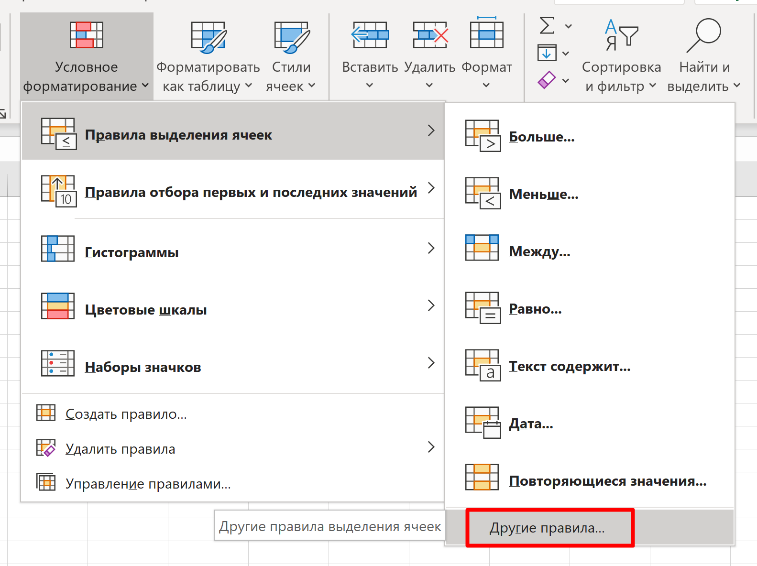
А далее — тип правила «Использовать формулу»:
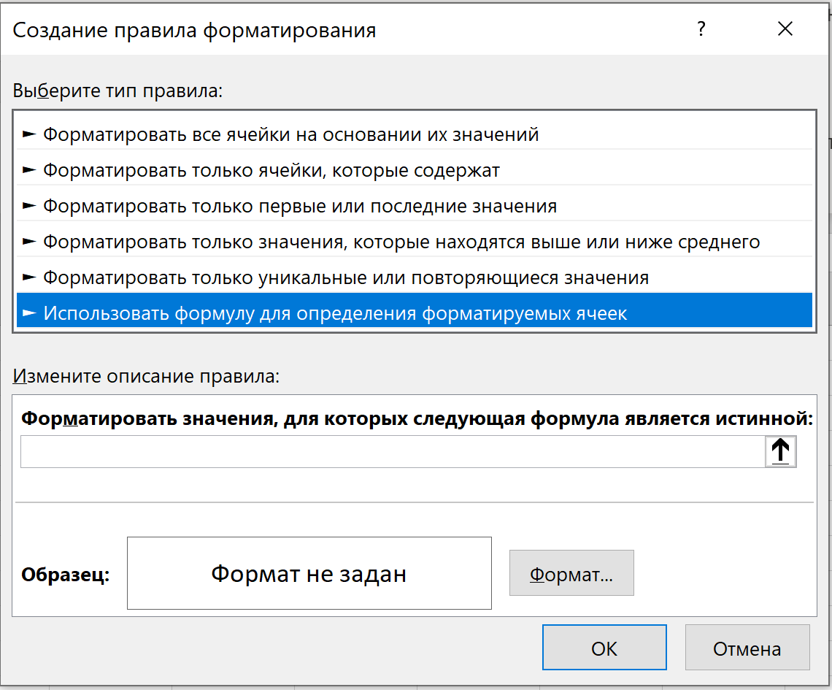
Формула, которую вы будете вводить, должна быть логической, то есть возвращать ИСТИНА или ЛОЖЬ. Значит, в ней можно использовать сравнения и логические функции. Например, сравнить значения в двух столбцах:
=C2>B2
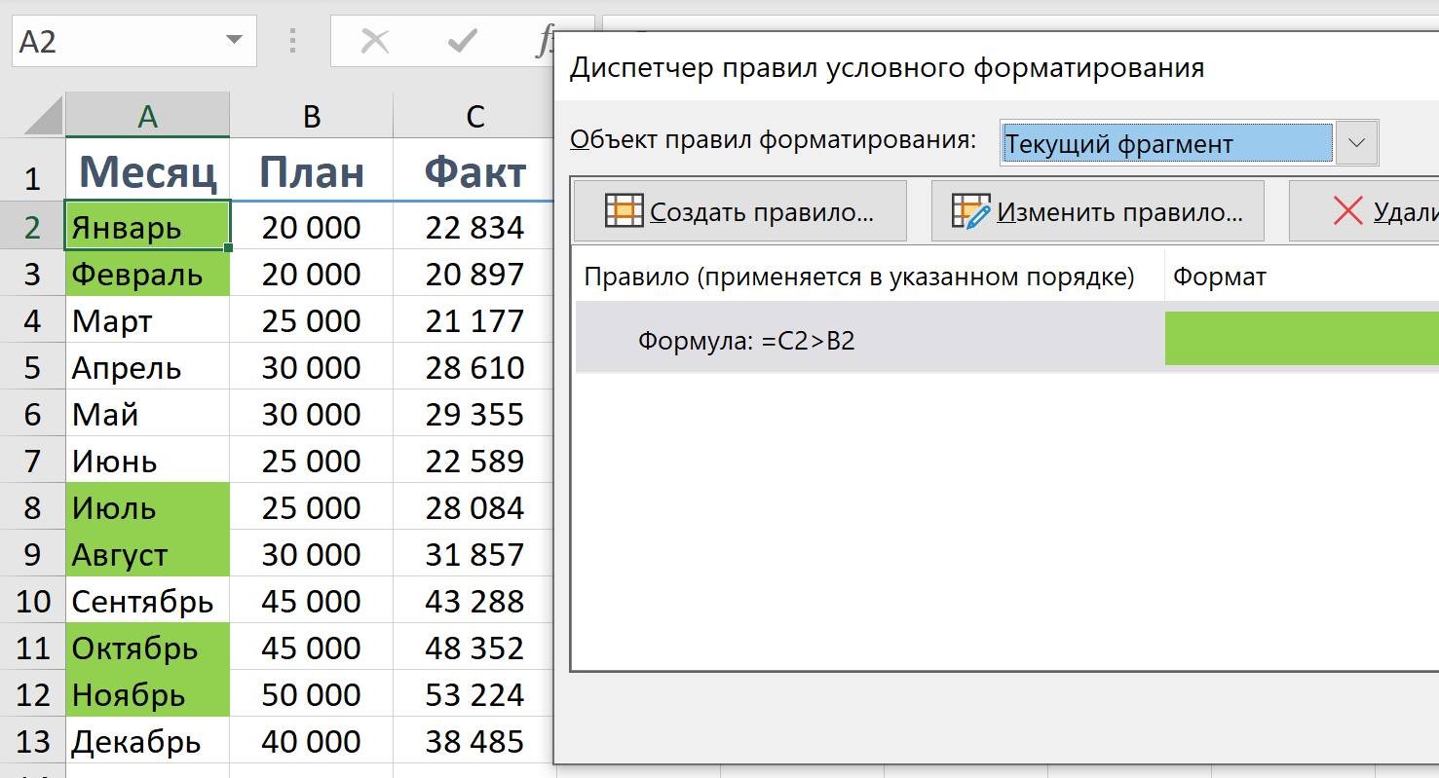

Такая формула будет возвращать ИСТИНА, когда значение в столбце C больше, чем в столбце B, и ячейки, к которым применяется такое правило, будут форматироваться по заданному образцу в соответствующих условиях.
Обратите внимание, что формула задана только для второй строки. Формула в правилах вводится для первой ячейки выделенного диапазона (к которому применяется форматирование). Соответственно, если у вас выделенный диапазон начинается, например, с третьей строки, то правило бы выглядело так:
=C3>B3

Каждый раз, когда создаёте правило, представляйте, что ваша формула будет «протянута» по всем ячейкам диапазона для форматирования — и те, где она будет выдавать ИСТИНА, будут выделены цветом или как-то иначе (в зависимости от того, какой формат вы зададите). Поэтому, если вы выделяете целую таблицу, а не один столбец, то нужно будет закрепить в формуле ссылки на столбцы (сделать ссылки смешанными с закреплением столбцов).
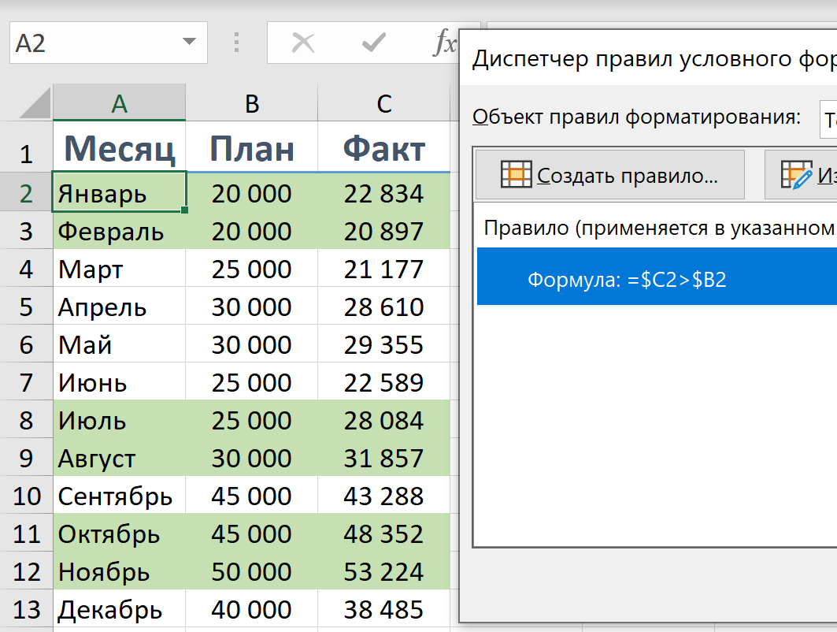

Что будет, если мы применим правило ко всей таблице, но не закрепим ссылки?
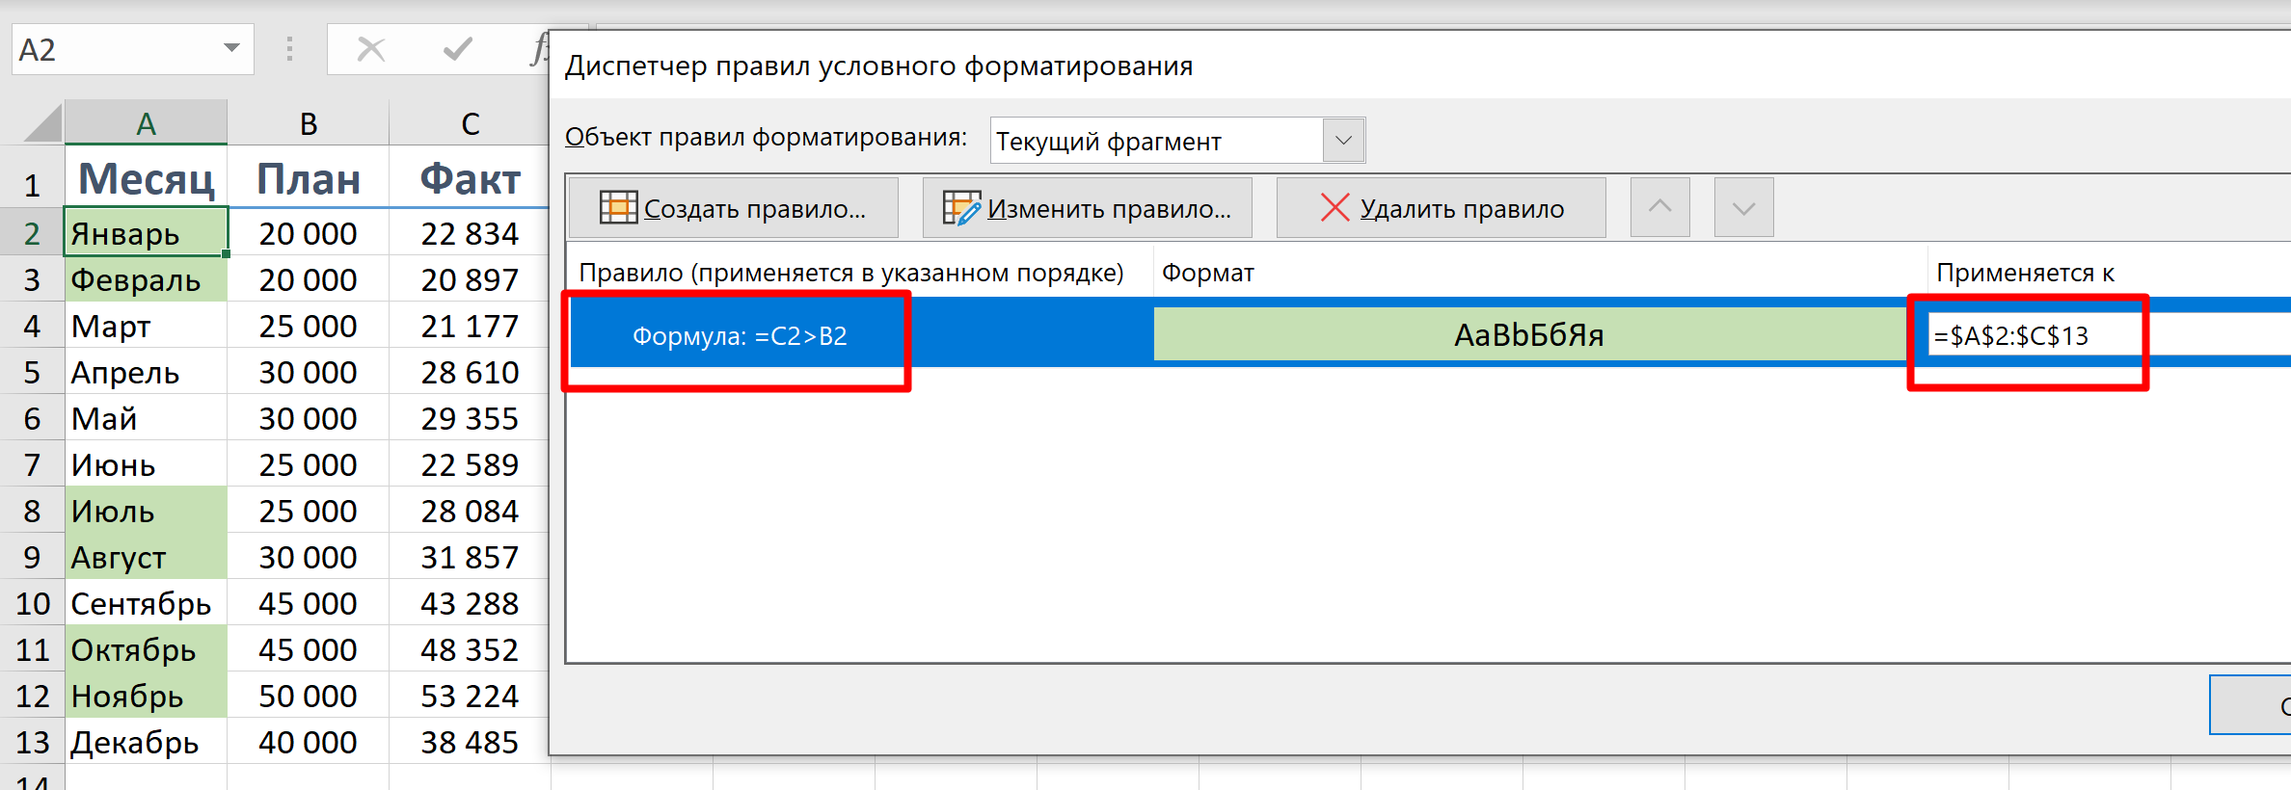
Хотя правило применено ко всей таблице (A2:C13), цветом выделяются только названия месяцев. Потому что для ячеек в столбцах B и C ссылки в формуле условного форматирования съезжают (для столбца B формула выглядит уже как =D2>C2) и она работает некорректно — сравниваются не те столбцы, что должны.

Приоритет правил условного форматирования
В одном диапазоне может применяться сразу несколько правил условного форматирования, и они могут конфликтовать друг с другом. Например, в этой таблице есть два правила: вся строка выделяется оранжевым, если возраст сотрудника меньше либо равен 35, и в столбце с отделом зелёным выделяются ячейки, если текст в них содержит «Маркетинг»:
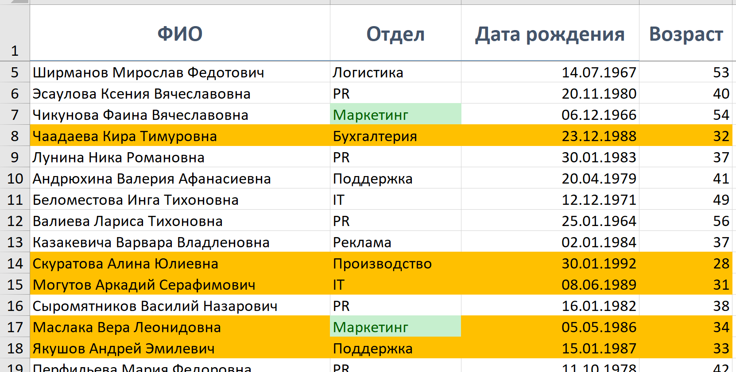

Если выполняется и то, и другое условие, то правила будут применяться в определённом порядке. Порядок существующих правил можно увидеть и изменить в «Управлении правилами» в «Условном форматировании».
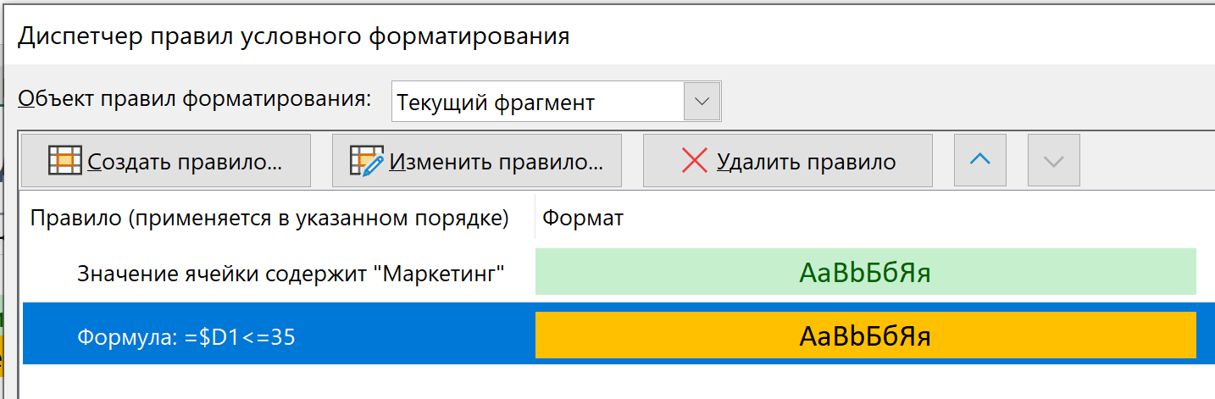
Если правило с выделением «Маркетинга» выше, то форматирование будет применяться как на скриншоте выше — даже если вся строка заливается оранжевым, ячейка с «Маркетингом» будет заливаться как бы «поверх» в любом случае.

Порядок правил можно изменить, двигая их стрелками: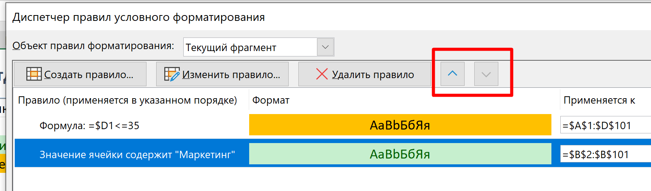
Теперь приоритет у заливки всей строки для молодых сотрудников, и ячейка с «Маркетингом» будет выделяться, только если не применяется первое правило:
